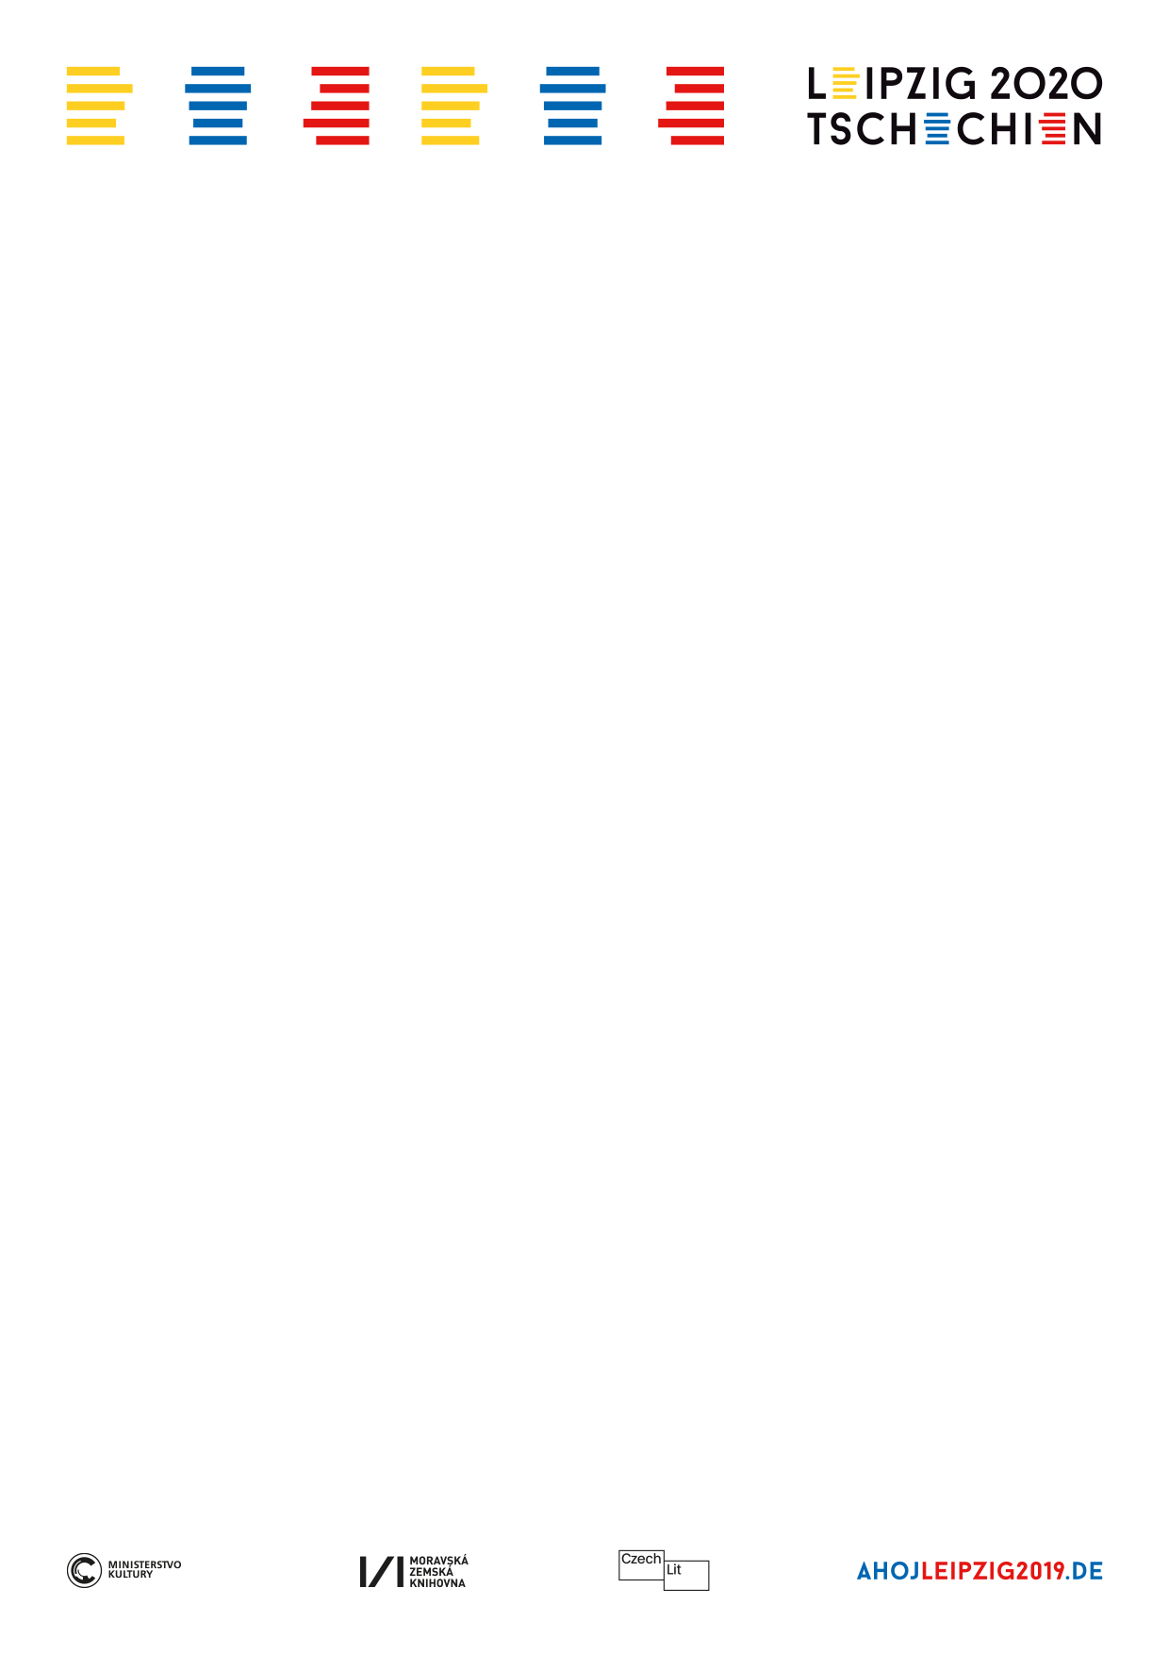
TZ 8. října 2020
Rezidence Brno / Lipsko pokračují: autorkami roku 2020 jsou Markéta Pilátová a Heike Geißler
Rezidenční pobyt českých a německých autorů v Lipsku a v Brně po úspěšné premiéře v roce 2018, která souvisela s hostováním České republiky na Lipském knižním veletrhu v březnu 2019, pokračuje i letos. Dnes (čtvrtek) 8. října 2020 dopoledne se na lipské Nové radnici setkaly obě autorky se zástupci vedení města a novináři.
„Rezidenční pobyty jsou organizované partnerskými městy Brnem a Lipskem společně s Moravskou zemskou knihovnou v Brně, která projekt iniciovala a realizovala od srpna 2018 do ledna 2019 pro deset autorů. Letos se kooperační partneři domluvili na pokračování projektu s jedním autorem z Česka a Saska ročně, a to až do roku 2023, kdy obě města oslaví 50. výročí vzájemného partnerství,“ řekl na lipské radnici Martin Krafl, programový koordinátor projektu a pověřený vedoucí Českého literárního centra (sekce Moravské zemské knihovny). Autorky představil mj. vice-starostce města Lipska pro kulturu Dr. Skadi Jennicke a šéfce Referátu mezinárodní spolupráce města Lipska Dr. Gabriele Goldfuss.
Markéta Pilátová je na své rezidenci již od počátku října a intenzivně zde pracuje na své nové povídkové knize: „Až tady v Bachově městě, kde hrál svou hudbu, jsem si uvědomila, jak moc se moje romány svou strukturou fuze podobají. Jsou většinou tvořené polyfonií hlasů, které jsou si svou perspektivou rovny, a podtrhuje je kontrapunkt jejich náhledů na příběh románu, v němž se neustále vrací k hlavnímu tématu. Pravděpodobně není náhoda, že při psaní často Bachovy fugy poslouchám.“
Jednu z povídek („Sedlo“), která vznikla během prvních dnů autorčiny rezidence, představí Markéta Pilátová německému publiku v pondělí 19. října v Literárním domě Lipsko/Haus des Buches. V letošním roce vyšel spisovatelce v nakladatelství Wieser německý překlad knihy „S Baťou v džungli“ (německy „Mit Baťa im Dschungel“, přeložila Sophie Marzolff).
I rezidenční pobyt v moravské metropoli je plánován na čtyři týdny. S ohledem na nouzový stav v ČR se rezidence německé autorky Heike Geißler (romány „Rosa“ nebo „Nichts, was tragisch wäre“, nakl. DVA) přesouvá z podzimu 2020 na první polovinu roku 2021.
Během měsíčního rezidenčního pobytu v Lipsku a v Brně dostávají autoři příležitost lépe poznat kulturní scénu měst a vyměnit si nápady s českými a německými kolegy. Obě autorky společně vystoupí v květnu 2021 na mezinárodním Lipském knižním veletrhu.
Více informací zde: www.ahojleipzig2019.de
Kontakt:
Mgr. Bc. Klára Přibylová
Public Relations
České literární centrum / Czech Literary Centre
Prezentace ČR - knižní veletrhy / Czech presentations - Book Fairs
Moravská zemská knihovna
Kounicova 65a, 601 87 Brno
E: Klara.Pribylova@mzk.cz
T: +420 770 190 776

